Activity 4

ธนัส วงศ์สมุทร 6432067021

ก้องภพ จริยาสถาพร 6430014321

1. ทำการแก้ไข main ให้มีการรับ argument จากผู้ใช้ และนำไปใช้ใน execvp ต่อ  
   A screen shot of a computer program

   Description automatically generated A screen shot of a computer program

   Description automatically generated  
   A screenshot of a computer program

   Description automatically generated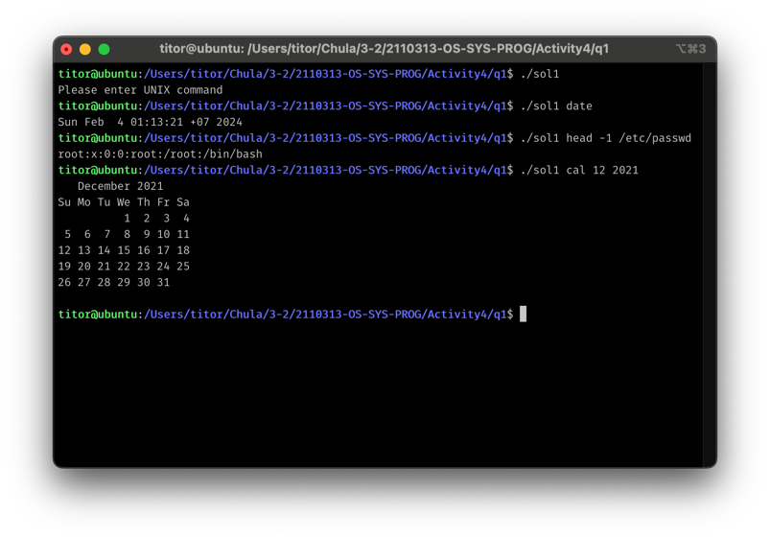
2. Similar to Q1, I check if proc is child and execvp and also check on parent whether if command is exit so it call exit directly on parent and break the while loop.

